საქართველოს კულტურული მემკვიდრეობის დაცვის ეროვნული სააგენტოს
გენერალური დირექტორის
ბრძანება №2/57

2017 წლის 29 მაისი
ქ. თბილისი

კულტურული მემკვიდრეობის თვალსაზრისით ღირებული ობიექტებისათვის კულტურული მემკვიდრეობის უძრავი ძეგლის სტატუსის მინიჭების თაობაზე

საქართველოს უმნიშვნელოვანეს ისტორიულ-კულტურულ ფასეულობათა სამართლებრივი დაცვის უზრუნველყოფის მიზნით, ,,საქართველოს ზოგადი ადმინისტრაციული კოდექსის” 51-ე, 52-ე, 53-ე მუხლების, ,,კულტურული მემკვიდრეობის შესახებ” საქართველოს კანონის მე-15 მუხლის მე-3 პუნქტისა და საქართველოს კულტურული მემკვიდრეობის დაცვის ეროვნულ სააგენტოსა და კულტურისა და ძეგლთა დაცვის სამინისტროს შორის გაფორმებული 2015 წლის 30 ოქტომბრის №02 ადმინისტრაციული ხელშეკრულების პირველი მუხლის „ა“ პუნქტის შესაბამისად, ვბრძანებ:
1. მიენიჭოს კულტურული მემკვიდრეობის უძრავი ძეგლის სტატუსი ამ ბრძანების დანართში მითითებულ ობიექტებს.
2. დაევალოს საქართველოს კულტურული მემკვიდრეობის დაცვის ეროვნული სააგენტოს საინფორმაციო სისტემების სამსახურს ამ ბრძანების დანართში მითითებული ობიექტების მონაცემების ძეგლთა სახელმწიფო რეესტრში ასახვა.
3. დაევალოს სააგენტოს იურიდიულ სამსახურს ამ ბრძანების ამოქმედებიდან ერთი თვის ვადაში ბრძანების დანართში მითითებული ობიექტების მონაცემების კულტურისა და ძეგლთა დაცვის სამინისტროს ინტერნეტგვერდზე ასახვის მიზნით შესაბამისი ღონისძიების განხორციელება.
4. ბრძანება ამოქმედდეს გამოქვეყნებისთანავე.

ბრძანება შეიძლება გასაჩივრდეს დაინტერესებული მხარის მიერ გამოქვეყნებიდან ერთი თვის ვადაში საქართველოს კულტურისა და ძეგლთა დაცვის სამინისტროში (მისამართი: ქ. თბილისი, სანაპიროს ქუჩა №4)

გენერალური დირექტორი ნიკოლოზ ანთიძე

დანართი

№ | ფოტო | სახელწოდება | ადგილმდებარეობა | სახეობა | თარიღი
 | 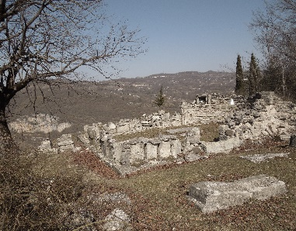 | მაცხოვრის სახელობის ეკლესია | ხარაგაულის მუნიციპალიტეტი, სოფ. პატარა ხარაგაული | არქიტექტურის | შუა საუკუნეები
 | 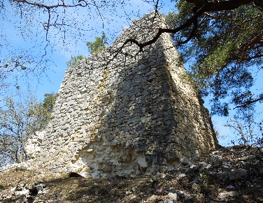 | კვიტაშვილის ციხე-კოშკი | ამბროლაურის მუნიციპალიტეტი, სოფ. კვირიკეწმინდა | არქიტექტურის | შუა საუკუნეები
 | 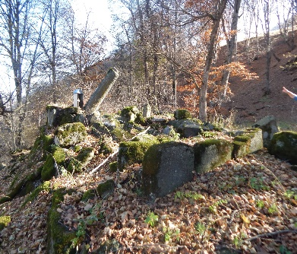 | დედაღვთისა – ,,მამუკაანთ ხატი“ | თეთრიწყაროს  მუნიციპალიტეტი, დაბა მანგლისი  (დაბა მანგლისიდან 5 კმ, სოფ.შეკვეთილამდე) | არქიტექტურის | X საუკუნე
 | 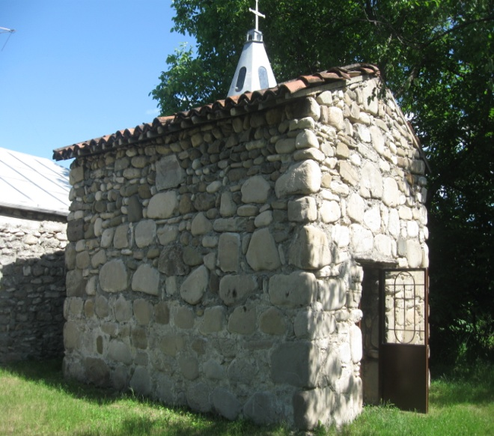 | წმ. ბარბარეს სახელობის ეკლესია | გურჯაანის მუნიციპალიტეტი,  სოფ. ველისციხე  (სოფ. ჩრდ.აღმ-ით 1,5 კმ-ზე, ე.წ. ,,ჩაჩაანის“ უბანში) | არქიტექტურის | განვითარებული შუა საუკუნეები
 | 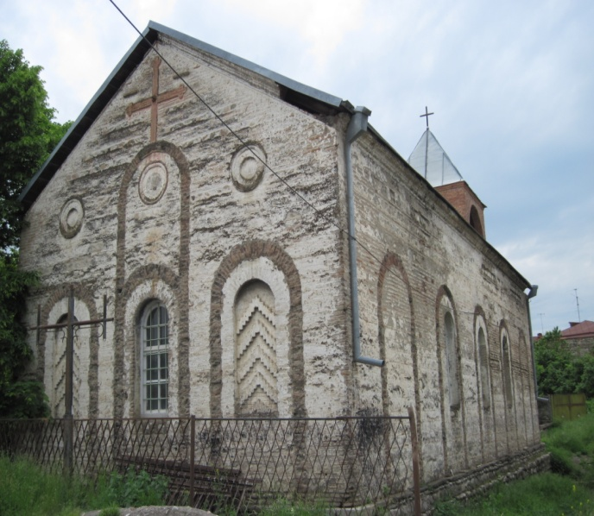 | წმ. მარიამის სახელობის ეკლესია | გურჯაანის მუნიციპალიტეტი,  სოფ. ველისციხე | არქიტექტურის | XIX საუკუნე
 | 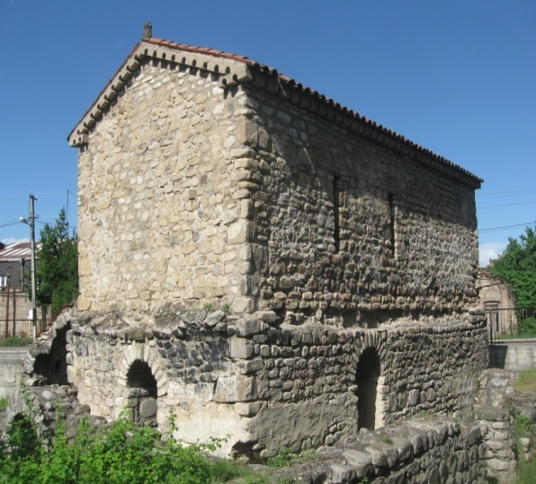 | ღვთისმშობლის შობის სახელობის ეკლესია | გურჯაანის მუნიციპალიტეტი,  სოფ. ველისციხე | არქიტექტურის | VI- საუკუნე
 | 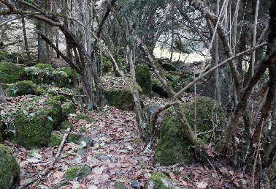 | სახანალის ხევის ნამოსახლარი (სხვაგარად- "ზალიკა მიწის ნამოსახლარი") | ბორჯომის მუნიციპალიტეტი, სოფ. საკირე | არქიტექტურის / არქეოლოგიური/ ეთნოგრაფიული | სავარაუდოდ - ადრე შუა საუკუნეები
 | 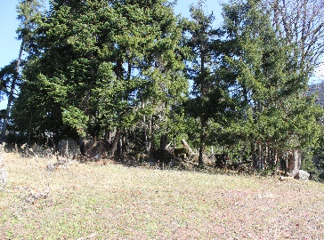 | Aსაყდრივაკის ნამონასტრალი | ბორჯომის მუნიციპალიტეტი, სოფ. საკირე  (სოფ. საკირიდან 2,6 კმ.) | არქიტექტურის / არქეოლოგიური/ ეთნოგრაფიული | სავარაუდოდ – განვითარებუ-ლი შუა საუკუნეები
 | 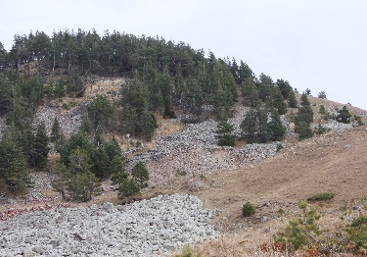 | ქვაყრილები-ციკლოპური ციხე-ნამოსახლარი | ბორჯომის მუნიციპალიტეტი, სოფ. საკირე, კოდიანის მთა  (სოფ. საკირიდან 3,5 კმ.) | არქიტექტურის / არქეოლოგიური/ | სავარაუდო თარიღი - ძვ. წ. II ათასწლეული
 | 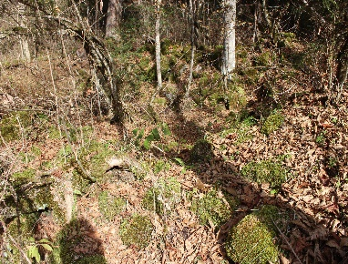 | ნამოსახლარი  "სეპოს ნაჩეხი" | ბორჯომის მუნიციპალიტეტი, სოფ. ქვაბისხევი | არქიტექტურის / არქეოლოგიური/ ეთნოგრაფიული | სავარაუდოდ – განვითარებუ-ლი შუა საუკუნეები

11 | 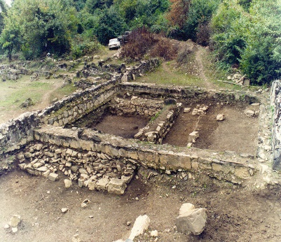 | „ნაგებების“ უბნის მარანი | ყვარლის მუნიციპალიტეტი,  სოფ. შილდა  (GPS კოორდ.  561736.03 E,4647631.66 N,  561789.29 E, 4647644.51 N, 561792.55 E, 4647578.35 N, 561745.99 E, 4647568.87 N | არქიტექტურის / არქეოლოგიური | ძვ.წ. III-II სს. ახ.წ. IV ს.
12 | 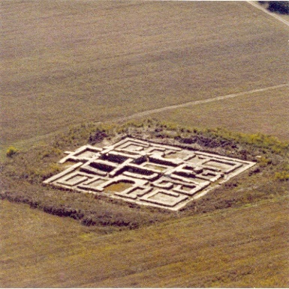 | ცეცხლის ტაძარი | ყვარლის მუნიციპალიტეტი, სოფ. შილდა  (GPS კოორდ.  563003.11 E, 4646482.87 N  563094.86 E, 4646514.87 N  563109.15 E, 4646417.83 N  563032.94 E, 4646395.88 N | არქეოლოგიური | III-IV სს.
13 | 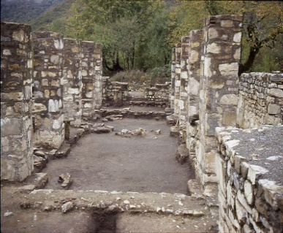 | „ჭაბუკაურის“ სატაძრო კომპლექსი | ყვარლის მუნიციპალიტეტი, სოფ. შილდა  (GPS კოორდ.  562675.15 E, 4647560.00 N  562700.97 E, 4647581.30 N  562733.39 E, 4647548.93 N  562708.30 E, 4647525.97 N | არქეოლოგიური | IV-VI სს.
14 | 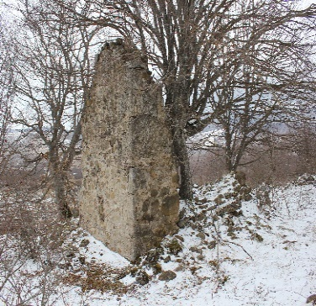 | თელთუბნის წმ. გიორგის ეკლესია | თიანეთის მუნიციპალიტეტი, სოფ. ზემო ნაქალაქარი  (GPS კოორდ.  501207.82 E, 4641975.36 N  501252.87 E, 4641970.50 N  501250.70 E, 4641920.48 N  501208.93 E, 4641923.41 N | არქიტექტურის / არქეოლოგიური | გვიანი შუა საუკუნეები
15 | 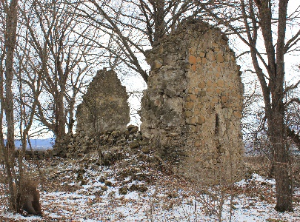 | საყდართგორის ეკლესია და ნამოსახლარი | თიანეთის მუნიციპალიტეტი, სოფ. ზემო ნაქალაქარი  (GPS კოორდ.  502761.52 E, 4642506.58 N  502780.61 E, 4642514.39 N  502773.00 E, 4642441.22 N  502790.21 E, 4642445.70 N | არქიტექტურის / არქეოლოგიური | განვითარებული შუა საუკუნეები
16 | 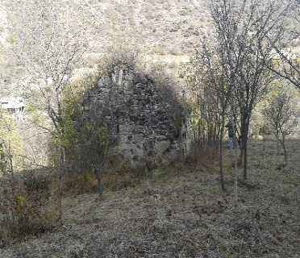 | „მოსალოცი“ ეკლესია | კასპის მუნიციპალიტეტი, სოფ. თვალადი  (ზედა უბანში, სოფლის განაპირას) | არქიტექტურის | გვიან ფეოდალური ხანა
17 | 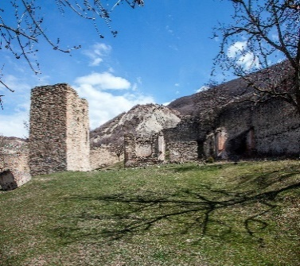 | ციციშვილების ციხე-დარბაზი:  1) სასახლე;  2) საცხოვრებელი კოშკი;  3) აბანო;  4) გალავანი. | მცხეთის მუნიციპალიტეტი, სოფ. ქვემო ნიჩბისი | არქიტექტურის | XVI-XVII ს.
18 | 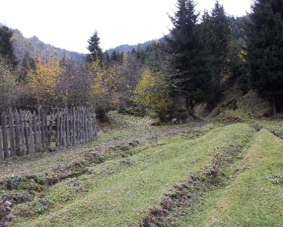 | ვაშლიღელეს ნამოსახლარი | ბორჯომის მუნიციპალიტეტი, სოფ. დვირი | არქიტექტურის / არქეოლოგიური/ ეთნოგრაფიული | სავარაუდოდ ადრე შუა საუკუნეები
19 | 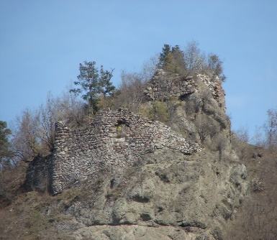 | დვირის ციხე | ბორჯომის მუნიციპალიტეტი,  სოფ. დვირი  (სოფ. დვირიდან 1,2 კმ.) | არქიტექტურის / არქეოლოგიური/ ეთნოგრაფიული | XIII-XIV სს., მოგვიანო შეკეთების კვალით
20 | 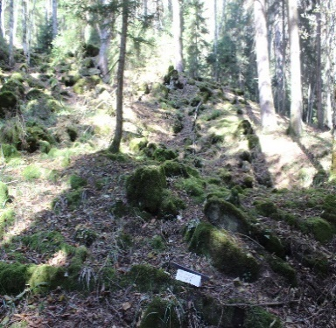 | მეყავრიშვილის მიწის ნამოსახლარი | ბორჯომის მუნიციპალიტეტი, სოფ. ლიკანი, ბალაგნების ხევი  (სოფ. ლიკნიდან დაახ. 4,5 კმ.) | არქიტექტურის / არქეოლოგიური/ ეთნოგრაფიული | სავარაუდოდ – ადრე შუა საუკუნეები
21 | 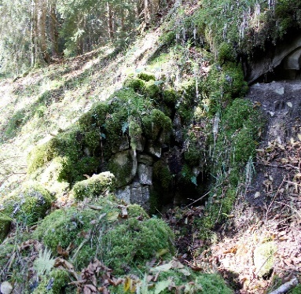 | "ნაჩეხების" ნამოსახლარი | ბორჯომის მუნიციპალიტეტი, ბორჯომ-ხარაგაულის ეროვნული პარკი, სოფ.ლიკანი | არქიტექტურის / არქეოლოგიური/ ეთნოგრაფიული | სავარაუდოდ – ადრე შუა საუკუნეები
22 | 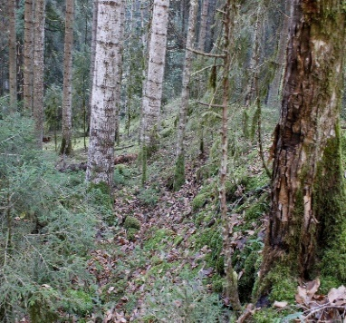 | სვინი ძირის ნამოსახლარი | ბორჯომის მუნიციპალიტეტი,  სოფ. ლიკანი  (GPS კოორდ. N - 41.83039;  O - 043.31627; N - 41.83034;  O 043.31612;  N - 41.83025; O - 043.31609;) | არქიტექტურის / არქეოლოგიური/ ეთნოგრაფიული | სავარაუდოდ – ადრე შუა საუკუნეები
23 | 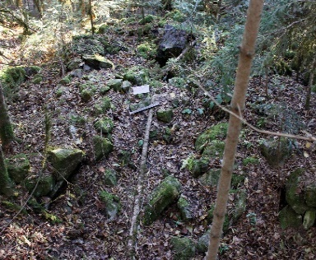 | ქიმაძის ნამოსახლარი | ბორჯომის მუნიციპალიტეტი,  სოფ. ლიკანი  (GPS კოორდ. N - 41.83059;  O - 043.29338;  N - 41.83038; O - 043.29288;) | არქიტექტურის / არქეოლოგიური/ ეთნოგრაფიული | სავარაუდოდ – ადრე შუა საუკუნეები

